Klimaschutz Fotowettbewerb
Die HLUW-Yspertal startet ihren Fotowettbewerb für Jugendliche zeitgleich mit der UNO Klimakonferenz in Madrid. „Erde wir brauchen dich noch länger!“ so lautet das Motto.
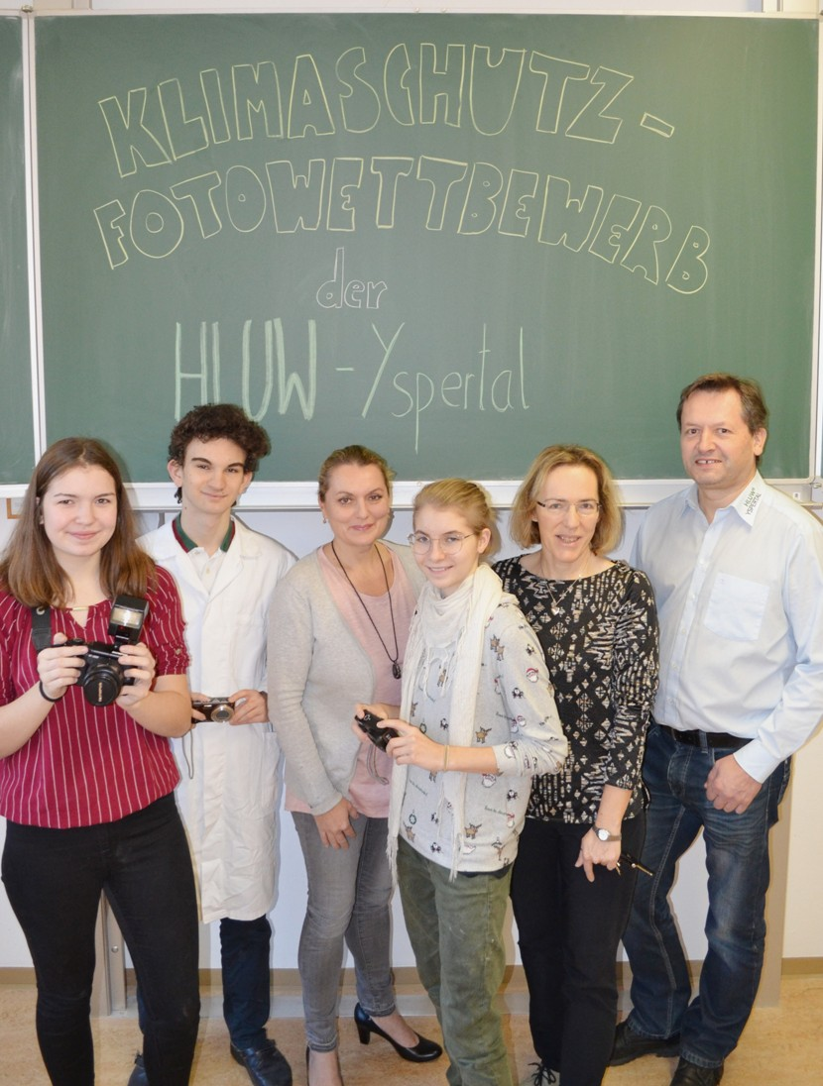
Ein Fotowettbewerb für die Jugend ganz im Zeichen des Klimaschutzes! Die Schülerinnen und Schüler dieser unikaten Privatschule freuen sich auf zahlreiche Einsendungen. (vlnr) Ines Steiner, Alexander Grabner, Mag. Karin Werner, Shania Reichhard, DI Andrea Reber und Schulleiter Mag. Gerhard Hackl; Foto: HLUW Yspertal

Yspertal, St. Pölten, Stift Zwettl – Gleichzeitig mit der UNO-Klimakonferenz in Madrid startet die Höhere Lehranstalt für Umwelt und Wirtschaft in Yspertal einen Foto - Wettbewerb für Schulen zum Thema „Klimaschutz“. Unter dem Motto „ERDE, wir brauchen dich noch länger!“ sind Schülerinnen und Schüler im Alter von 10 bis 15 eingeladen ihre Gedanken zum Thema Klimaschutz fotografisch festzuhalten. Im Rahmen einer Abschlussfeier an der HLUW werden die besten Fotos prämiert und wertvolle Preise vergeben. „Mit dieser Umweltaktion will die HLUW ihrem Status als DIE Schule für Nachhaltig in Österreich gerecht werden, und eine Multiplikatorfunktion übernehmen“, so Schulleiter Mag. Gerhard Hackl. Wir hoffen auf zahlreiche Einsendungen.

Schau vorbei, mach mit an der HLUW

110 Neueinsteiger werden für das nächste Schuljahr aufgenommen. „Bereits am 11. Jänner 2020 von 9.00 Uhr bis 16.00 Uhr öffnen wir die Schule am zweiten Tag der offenen Tür. Zahlreiche Jugendliche aus ganz Österreich besuchen seit fast 30 Jahren unsere Schule. Der Anteil der Mädchen liegt bei etwa 45 Prozent“, erklärt Schulleiter Mag. Gerhard Hackl. Zwei Ausbildungszweige stehen zur Wahl: „Umwelt und Wirtschaft“ und „Wasser- und Kommunalwirtschaft“. Die Anmeldung für den Schulbesuch ist jederzeit möglich und wir freuen uns über Schnupperschülerinnen und -schüler. Infos unter Tel. 07415 7249 oder http://www.hluwyspertal.ac.at

Lebendige Privatschule des Stiftes Zwettl in Yspertal

Besonders wichtig ist die geistige und körperliche Fitness. Mit zahlreichen Sportangeboten, von Fußball für Mädchen und Burschen über Volleyball bis hin zum Bogenschießen, Klettern und Fitnessprogrammen, wird den Teenagern eine Menge geboten. Nach einer fünfjährigen Ausbildung kann man direkt ins Berufsleben einsteigen. Umwelt- und Abfallbeauftragte/r, Mikrobiologie- und Chemielaborant/in oder Umweltkaufmann/frau sind Beispiele dafür. Ein Drittel der Unterrichtszeit findet in Form von Praktika oder Projekten statt. Projektwochen und Fachexkursionen mit Auslandskontakten, miteinander arbeiten und Spaß haben und gemeinsam coole Freizeitangebote erleben, das alles sorgt für eine lebendige Berufsausbildung. Natürlich gibt es ein Privatinternat für Mädchen und Burschen. Mit umfangreichen Förderangeboten in der Schule und im Internat kann man seine persönliche Fitness steigern. Die Ausbildung schließt man mit der Reife- und Diplomprüfung ab und erlangt damit auch die Studienberechtigung. Nach facheinschlägiger Berufserfahrung können alle Absolventinnen und Absolventen auch um den Ingenieurtitel ansuchen.

